*رابط تحميل النظام
Download Ghawwas_V4.6.jar (Ghawwas_V4) (sourceforge.net)

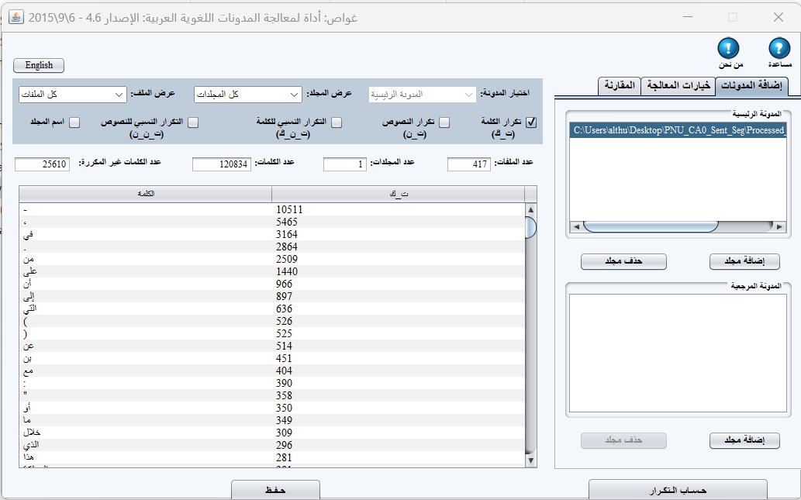

*ورقة علمية تتعلق بنظام غواص في نسخته الأولى تم الاستشهاد بها في 32 بحثا محكما منشورا باللغة الإنجليزية.
Al-Thubaity, A., Khan, M., Al-Mazrua, M., & Al-Mousa, M. (2013, August). New Language Resources for Arabic: Corpus Containing More Than Two Million Words and a Corpus Processing Tool. In Asian Language Processing (IALP), 2013 International Conference on (pp. 67-70). IEEE.

*كان النظام محط تقييم بعض الدراسات العلمية وخلصت إلى أن غواص هو أفضل نظام لمعالجة المدونات العربية في نسخته الثالثة وهو الآن أفضل في نسخته الرابعة.
Alfaifi, Abdullah and Atwell, Eric (2014). Comparative Evaluation of Tools for Arabic Corpora Search and Analysis. Paper presented at BAAL / Cambridge University Press Applied Linguistics 2014, 14 Jun 2014. Leeds Metropolitan University, UK.

Al-Thubaity, A., Al-Khalifa, H., Alqifari, R. and Almazrua, M. “Proposed Framework for the Evaluation of Standalone Corpora Processing Systems: An Application to Arabic Corpora,” The Scientific World Journal, vol. 2014, Article ID 602745, 10 pages, 2014. doi:10.1155/2014/602745

